九年级（上）期末数学试卷
一、选择题（每题3分，共30分）
1．下列函数中，不是反比例函数的是（ ）
A．y= B．y=﹣（m不等于0）
C．y=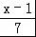 D．y=
2．下列方程是一元二次方程的是（ ）
A．3x²+=0 B．2x﹣3y+1=0 C．（x﹣3）（x﹣2）=x² D．（3x﹣1）（3x+1）=3
3．三角形两边的长分别是8和6，第三边的长是一元二次方程x²﹣16x+60=0的一个实数根，则该三角形的面积是
（ ）
A．24 B．24或8 C．48或16 D．8
4．若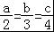，则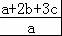等于（ ）
A．8 B．9 C．10 D．11
5．如图，D、E分别是AB、AC上两点，CD与BE相交于点O，下列条件中不能使△ABE和△ACD相似的是（ ）
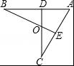
A．∠B=∠C B．∠ADC=∠AEB C．BE=CD，AB=AC D．AD：AC=AE：AB
6．下列等式成立的是（ ）
A．sin 45°+cos45°=1 B．2tan30°=tan60°
C．2sin60°=tan45° D．sin²30°=cos60°
7．在Rt△ABC中，∠C=90°，sinA=，则tanB的值为（ ）
A． B． C． D．
8．把中考体检调查学生的身高作为样本，样本数据落在1.6～2.0（单位：米）之间的频率为0.28，于是可估计2 000名体检中学生中，身高在1.6～2.0米之间的学生有（ ）
A．56 B．560 C．80 D．150
9．为了解自己家的用电情况，李明在6月初连续几天同一时刻观察电表显示的情况记录如下：
日期 | 1号 | 2号 | 3号 | 4号 | 5号 | 6号 | 7号 | 8号
电表显示（千瓦时） | 117 | 120 | 124 | 129 | 135 | 138 | 142 | 145
按照这种用法，李明家6月份的用电量约为（ ）
A．105千瓦时 B．115千瓦时 C．120千瓦时 D．95千瓦时
10．已知一次函数y=kx+b的图象如图，那么正比例函数y=kx和反比例函数y=在同一坐标系中的图象大致是（ ）
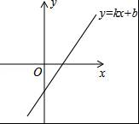
A．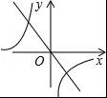 B．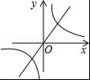 C．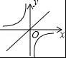 D．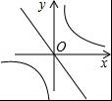

二、填空题（毎题3分，共24分）
11．点P（2m﹣3，1）在反比例函数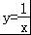的图象上，则m=______．
12．已知一个函数的图象与y=的图象关于y轴成轴对称，则该函数的解析式为______．
13．若关于x的一元二次方程x²﹣3x+c=0有一个根是2，则另一根是______．
14．如果方程x²+2x+m=0有两个同号的实数根，m的取值范围是______．
15．已知线段a=3cm，b=6cm，c=5cm，且a，b，d，c成比例线段，则d=______cm．
16．如图，把△ABC沿AB边平移到△A′B′C′的位置，它们的重叠部分（即图中的阴影部分）的面积是△ABC的面积的一半，若AB=，则此三角形移动的距离AA′=______．
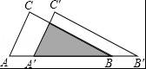
17．学校校园内有一块如图所示的三角形空地，计划将这块空地建成一个花园，以美化校园环境．预计花园每平方米造价为30元，学校建这个花园需要投资______元．（精确到1元）
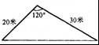
18．如图，条形统计图是从曙光中学800名学生中帮助失学儿童捐款金额的部分抽样调查数据，扇形图统计图是该校各年级人数比例分布图．那么该校七年级同学捐款的总数大约为______元．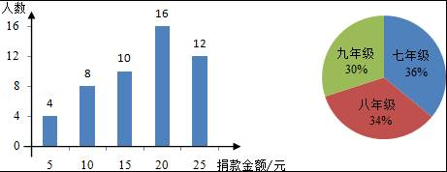

三、解答题（每题8分，共24分）
19．用适当的方法解下列方程：
（1）4（x﹣3）²﹣25=0
（2）2x²+7x﹣4=0．
20．已知反比例函数y=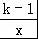（k为常数，k≠1）．
（1）若点A（1，2）在这个函数的图象上，求k的值；
（2）若在这个函数图象的每一分支上，y随x的增大而减小，求k的取值范围．
21．计算下列各题：
（1）tan45°﹣sin60°•cos30°；
（2）sin²30°+sin45°•tan30°．

四、应用题（每题8分，共24分）
22．关于x的一元二次方程x²﹣3x﹣k=0有两个不相等的实数根．
（1）求k的取值范围；
（2）请选择一个k的负整数值，并求出方程的根．
23．如图，在△ABC中，DE∥BC，EF∥AB，求证：△ADE∽△EFC．
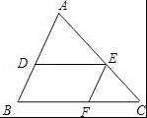
24．如图，路灯（P点）距地面8米，身高1.6米的小明从距路灯的底部（O点）20米的A点，沿OA所在的直线行走14米到B点时，身影的长度是变长了还是变短了？变长或变短了多少米？
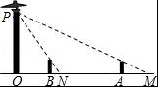

五、综合题（共18分）
25．马航MH370失联后，我国政府积极参与搜救．某日，我两艘专业救助船A、B同时收到有关可疑漂浮物的讯息，可疑漂浮物P在救助船A的北偏东53.50°方向上，在救助船B的西北方向上，船B在船A正东方向140海里处．（参考数据：sin36.5°≈0.6，cos36.5°≈0.8，tan36.5°≈0.75）．
（1）求可疑漂浮物P到A、B两船所在直线的距离；
（2）若救助船A、救助船B分别以40海里/时，30海里/时的速度同时出发，匀速直线前往搜救，试通过计算判断哪艘船先到达P处．
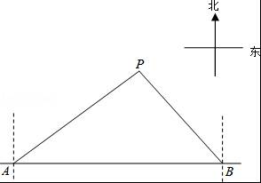
26．如图，已知反比例函数y=（x＞0，k是常数）的图象经过点A（1，4），点B（m，n），其中m＞1，AM⊥x轴，垂足为M，BN⊥y轴，垂足为N，AM与BN的交点为C．
（1）写出反比例函数解析式；
（2）求证：△ACB∽△NOM；
（3）若△ACB与△NOM的相似比为2，求出B点的坐标及AB所在直线的解析式．
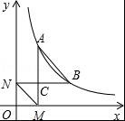

九年级（上）期末数学试卷
参考答案与试题解析

一、选择题（每题3分，共30分）
1．下列函数中，不是反比例函数的是（ ）
A．y= B．y=﹣（m不等于0）
C．y=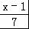 D．y=
【考点】反比例函数的定义．
【分析】根据反比例函数的定义，反比例函数的一般式是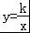（k≠0），即可判定各函数的类型是否符合题意．
【解答】解：A、符合反比例函数的定义，y是x的反比例函数，错误；
B、符合反比例函数的定义，y是x的反比例函数，错误；
C、y与x﹣1成正比例，y不是x的反比例函数，正确；
D、符合反比例函数的定义，y是x的反比例函数，错误．
故选C．

2．下列方程是一元二次方程的是（ ）
A．3x²+=0 B．2x﹣3y+1=0 C．（x﹣3）（x﹣2）=x² D．（3x﹣1）（3x+1）=3
【考点】一元二次方程的定义．
【分析】只含有一个未知数，且未知数的最高次数是2的整式方程叫做一元二次方程．一元二次方程有三个特点：（1）只含有一个未知数；（2）未知数的最高次数是2；（3）是整式方程．
【解答】解：A、3x²+=0是分式方程，故此选项错误；
B、2x﹣3y+1=0为二元一次方程，故此选项错误；
C、（x﹣3）（x﹣2）=x²是一元一次方程，故此选项错误；
D、（3x﹣1）（3x+1）=3是一元二次方程，故此选项正确．
故选D．

3．三角形两边的长分别是8和6，第三边的长是一元二次方程x²﹣16x+60=0的一个实数根，则该三角形的面积是
（ ）
A．24 B．24或8 C．48或16 D．8
【考点】解一元二次方程-因式分解法；勾股定理；勾股定理的逆定理．
【分析】由x²﹣16x+60=0，可利用因式分解法求得x的值，然后分别从x=6时，是等腰三角形；与x=10时，是直角三角形去分析求解即可求得答案．
【解答】解：∵x²﹣16x+60=0，
∴（x﹣6）（x﹣10）=0，
解得：x₁=6，x₂=10，
当x=6时，则三角形是等腰三角形，如图①，AB=AC=6，BC=8，AD是高，
∴BD=4，AD==2，
∴S_{△ABC}=BC•AD=×8×2=8；
当x=10时，如图②，AC=6，BC=8，AB=10，
∵AC²+BC²=AB²，
∴△ABC是直角三角形，∠C=90°，
S_{△ABC}=BC•AC=×8×6=24．
∴该三角形的面积是：24或8．
故选：B．
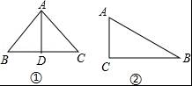

4．若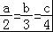，则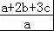等于（ ）
A．8 B．9 C．10 D．11
【考点】比例的性质．
【分析】设=k，得出a=2k，b=3k，c=4k，代入求出即可．
【解答】解：设=k，
则a=2k，b=3k，c=4k，
即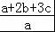
=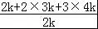
=
=10，
故选C．

5．如图，D、E分别是AB、AC上两点，CD与BE相交于点O，下列条件中不能使△ABE和△ACD相似的是（ ）
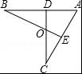
A．∠B=∠C B．∠ADC=∠AEB C．BE=CD，AB=AC D．AD：AC=AE：AB
【考点】相似三角形的判定．
【分析】根据已知及相似三角形的判定方法进行分析，从而得到答案．
【解答】解：∵∠A=∠A
∴当∠B=∠C或∠ADC=∠AEB或AD：AC=AE：AB时，△ABE和△ACD相似．
故选C．

6．下列等式成立的是（ ）
A．sin 45°+cos45°=1 B．2tan30°=tan60°
C．2sin60°=tan45° D．sin²30°=cos60°
【考点】特殊角的三角函数值．
【分析】根据特殊角的三角函数值，分别计算即可判断．
【解答】解：A、因为sin45°+cos45°=+=．故错误．
B、因为2tan30°=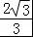，tan60°=，所以2tan30°≠tan60°，故错误．
C、因为2sin60°=，tan45°=1，所以2sin60°≠tan45°故错误，
D、因为sin²30°=， cos60°=，所以sin²30°=cos60°，故正确．
故选D．

7．在Rt△ABC中，∠C=90°，sinA=，则tanB的值为（ ）
A． B． C． D．
【考点】互余两角三角函数的关系．
【分析】根据题意作出直角△ABC，然后根据sinA=，设一条直角边BC为5x，斜边AB为13x，根据勾股定理求出另一条直角边AC的长度，然后根据三角函数的定义可求出tan∠B．
【解答】解：∵sinA=，
∴设BC=5x，AB=13x，
则AC==12x，
故tan∠B==．
故选：D．
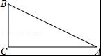

8．把中考体检调查学生的身高作为样本，样本数据落在1.6～2.0（单位：米）之间的频率为0.28，于是可估计2 000名体检中学生中，身高在1.6～2.0米之间的学生有（ ）
A．56 B．560 C．80 D．150
【考点】用样本估计总体；频数与频率．
【分析】根据频率的意义，每组的频率=该组的频数：样本容量，即频数=频率×样本容量．数据落在1.6～2.0（单位：米）之间的频率为0.28，于是2 000名体检中学生中，身高在1.6～2.0米之间的学生数即可求解．
【解答】解：0.28×2000=560．故选B．

9．为了解自己家的用电情况，李明在6月初连续几天同一时刻观察电表显示的情况记录如下：
日期 | 1号 | 2号 | 3号 | 4号 | 5号 | 6号 | 7号 | 8号
电表显示（千瓦时） | 117 | 120 | 124 | 129 | 135 | 138 | 142 | 145
按照这种用法，李明家6月份的用电量约为（ ）
A．105千瓦时 B．115千瓦时 C．120千瓦时 D．95千瓦时
【考点】用样本估计总体．
【分析】根据样本估计总体的统计思想：可先求出7天中用电量的平均数，作为6月份用电量的平均数，则一个月的用电总量即可求得．
【解答】解：30×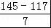=120（千瓦时）．
故选C．

10．已知一次函数y=kx+b的图象如图，那么正比例函数y=kx和反比例函数y=在同一坐标系中的图象大致是（ ）
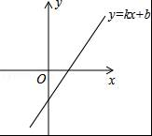
A．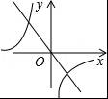 B．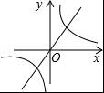 C． D．
【考点】反比例函数的图象；一次函数的图象；一次函数图象与系数的关系．
【分析】根据一次函数图象可以确定k、b的符号，根据k、b的符号来判定正比例函数y=kx和反比例函数y=图象所在的象限．
【解答】解：如图所示，∵一次函数y=kx+b的图象经过第一、三、四象限，∴k＞0，b＜0．
∴正比例函数y=kx的图象经过第一、三象限，
反比例函数y=的图象经过第二、四象限．
综上所述，符合条件的图象是C选项．
故选：C．
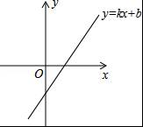

二、填空题（毎题3分，共24分）
11．点P（2m﹣3，1）在反比例函数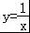的图象上，则m= 2 ．
【考点】反比例函数图象上点的坐标特征．
【分析】此题可以直接将P（2m﹣3，1）代入反比例函数解析式即可求得m的值．
【解答】解：∵点P（2m﹣3，1）在反比例函数的图象上，∴（2m﹣3）×1=1，解得m=2．
故答案为：2．

12．已知一个函数的图象与y=的图象关于y轴成轴对称，则该函数的解析式为 y=﹣ ．
【考点】反比例函数的性质．
【分析】根据图象关于y轴对称，可得出所求的函数解析式．
【解答】解：关于y轴对称，横坐标互为相反数，纵坐标相等，
即y=，
∴y=﹣
故答案为：y=﹣．

13．若关于x的一元二次方程x²﹣3x+c=0有一个根是2，则另一根是 1 ．
【考点】根与系数的关系．
【分析】首先设另一个根为α，由关于x的一元二次方程x²﹣3x+c=0有一个根是2，根据根与系数的关系可得α+2=3，继而求得答案．
【解答】解：设另一个根为α，
∵关于x的一元二次方程x²﹣3x+c=0有一个根是2，
∴α+2=3，
∴α=1，
即另一个根为1．
故答案为1．

14．如果方程x²+2x+m=0有两个同号的实数根，m的取值范围是 0＜m≤1 ．
【考点】根的判别式；根与系数的关系．
【分析】根据题意得出△≥0，m＞0，代入求出m的范围即可．
【解答】解：∵方程x²+2x+m=0有两个同号的实数根，
∴△≥0，m＞0，
△=2²﹣4×1×m=4﹣4m≥0，
解得：m≤1，
即m的取值范围是0＜m≤1，
故答案为：0＜m≤1．

15．已知线段a=3cm，b=6cm，c=5cm，且a，b，d，c成比例线段，则d= 2.5 cm．
【考点】比例线段．
【分析】根据线段成比例，则可以列出方程a：b=d：c，代入数值求解即可．
【解答】解：∵线段a，b，c，d成比例，
∴a：b=d：c，
由题中a=3cm，b=6cm，c=5cm，
∴代入方程可得d=2.5．

16．如图，把△ABC沿AB边平移到△A′B′C′的位置，它们的重叠部分（即图中的阴影部分）的面积是△ABC的面积的一半，若AB=，则此三角形移动的距离AA′= ．
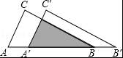
【考点】相似三角形的判定与性质；平移的性质．
【分析】利用相似三角形面积的比等于相似比的平方先求出A′B，再求AA′就可以了．
【解答】解：设BC与A′C′交于点E，
由平移的性质知，AC∥A′C′，
∴△BEA′∽△BCA，
∴S_{△BEA′}：S_{△BCA}=A′B²：AB²=1：2，
∵AB=，
∴A′B=1，
∴AA′=AB﹣A′B=，
故答案为：．

17．学校校园内有一块如图所示的三角形空地，计划将这块空地建成一个花园，以美化校园环境．预计花园每平方米造价为30元，学校建这个花园需要投资 7794 元．（精确到1元）
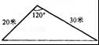
【考点】解直角三角形的应用．
【分析】延长BC，过A作AD⊥BC的延长线于点D，再根据补角的定义求出∠ACD的度数，由锐角三角函数的定义接可求出AD的长，再根据三角形的面积公式求出此三角形的面积，再根据每平方米造价为30元计算出所需投资即可．
【解答】解：延长BC，过A作AD⊥BC的延长线于点D，
∵∠ACB=120°，
∴∠ACD=180°﹣120°=60°，
∵AC=20米，
∴AD=AC•sin60°=20×=10（米），
∴S_{△ABC}=BC•AD=×30×10=150（平方米），
∴所需投资=150×30≈7794（元）．
故答案为：7794．
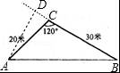

18．如图，条形统计图是从曙光中学800名学生中帮助失学儿童捐款金额的部分抽样调查数据，扇形图统计图是该校各年级人数比例分布图．那么该校七年级同学捐款的总数大约为 5010 元．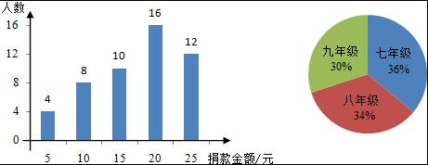
【考点】条形统计图；扇形统计图．
【分析】首先根据扇形统计图和已知条件求出七年级同学的人数，然后求出样本平均数，再利用样本估计总体的思想即可求出该校七年级同学捐款的总数．
【解答】解：∵曙光中学有800名学生，
∴七年级同学的人数为：800×36%=288人，
而抽样调查数据平均数为： =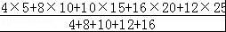≈17.4元，
∴17.4×288≈5010元，
∴该校七年级同学捐款的总数为5010元，
故答案为：5010．

三、解答题（每题8分，共24分）
19．用适当的方法解下列方程：
（1）4（x﹣3）²﹣25=0
（2）2x²+7x﹣4=0．
【考点】解一元二次方程-因式分解法；解一元二次方程-直接开平方法．
【分析】（1）先移项得到4（x﹣3）²=25，然后利用直接开平方法解方程；
（2）利用因式分解法解方程．
【解答】解：（1）4（x﹣3）²=25，
2（x﹣3）=±5，
所以x₁=，x₂=；
（2）（2x﹣1）（x+4）=0，
2x﹣1=0或x+4=0，
所以x₁=，x₂=﹣4．

20．已知反比例函数y=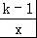（k为常数，k≠1）．
（1）若点A（1，2）在这个函数的图象上，求k的值；
（2）若在这个函数图象的每一分支上，y随x的增大而减小，求k的取值范围．
【考点】反比例函数图象上点的坐标特征；反比例函数的性质．
【分析】（1）根据反比例函数图象上点的坐标特征得到k﹣1=1×2，然后解方程即可；
（2）根据反比例函数的性质得k﹣1＞0，然后解不等式即可．
【解答】解：（1）根据题意得k﹣1=1×2，
解得k=3；
（2）因为反比例函数y=，在这个函数图象的每一分支上，y随x的增大而减小，
所以k﹣1＞0，
解得k＞1．

21．计算下列各题：
（1）tan45°﹣sin60°•cos30°；
（2）sin²30°+sin45°•tan30°．
【考点】实数的运算；特殊角的三角函数值．
【分析】（1）原式利用特殊角的三角函数值计算即可得到结果；
（2）原式利用特殊角的三角函数值计算即可得到结果．
【解答】解：（1）原式=1﹣×=1﹣=；
（2）原式=×+×=．

四、应用题（每题8分，共24分）
22．关于x的一元二次方程x²﹣3x﹣k=0有两个不相等的实数根．
（1）求k的取值范围；
（2）请选择一个k的负整数值，并求出方程的根．
【考点】根的判别式；解一元二次方程-公式法．
【分析】（1）因为方程有两个不相等的实数根，△＞0，由此可求k的取值范围；
（2）在k的取值范围内，取负整数，代入方程，解方程即可．
【解答】解：（1）∵方程有两个不相等的实数根，
∴（﹣3）²﹣4（﹣k）＞0，
即4k＞﹣9，解得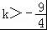；

（2）若k是负整数，k只能为﹣1或﹣2；
如果k=﹣1，原方程为x²﹣3x+1=0，
解得，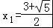，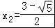．
（如果k=﹣2，原方程为x²﹣3x+2=0，解得，x₁=1，x₂=2）

23．如图，在△ABC中，DE∥BC，EF∥AB，求证：△ADE∽△EFC．
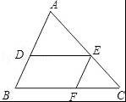
【考点】相似三角形的判定；平行线的性质．
【分析】根据平行线的性质可知∠AED=∠C，∠A=∠FEC，根据相似三角形的判定定理可知△ADE∽△EFC．
【解答】证明：∵DE∥BC，
∴∠AED=∠C．
又∵EF∥AB，
∴∠A=∠FEC．
∴△ADE∽△EFC．

24．如图，路灯（P点）距地面8米，身高1.6米的小明从距路灯的底部（O点）20米的A点，沿OA所在的直线行走14米到B点时，身影的长度是变长了还是变短了？变长或变短了多少米？
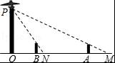
【考点】相似三角形的应用．
【分析】如图，由于AC∥BD∥OP，故有△MAC∽△MOP，△NBD∽△NOP即可由相似三角形的性质求解．
【解答】解：∵∠MAC=∠MOP=90°，
∠AMC=∠OMP，
∴△MAC∽△MOP．
∴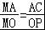，
即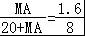，
解得，MA=5米；
同理，由△NBD∽△NOP，可求得NB=1.5米，
∴小明的身影变短了5﹣1.5=3.5米．
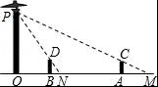

五、综合题（共18分）
25．马航MH370失联后，我国政府积极参与搜救．某日，我两艘专业救助船A、B同时收到有关可疑漂浮物的讯息，可疑漂浮物P在救助船A的北偏东53.50°方向上，在救助船B的西北方向上，船B在船A正东方向140海里处．（参考数据：sin36.5°≈0.6，cos36.5°≈0.8，tan36.5°≈0.75）．
（1）求可疑漂浮物P到A、B两船所在直线的距离；
（2）若救助船A、救助船B分别以40海里/时，30海里/时的速度同时出发，匀速直线前往搜救，试通过计算判断哪艘船先到达P处．
【考点】解直角三角形的应用-方向角问题．
【分析】（1）过点P作PE⊥AB于点E，在Rt△APE中解出PE即可；
（2）分别求出PA、PB的长，根据两船航行速度，计算出两艘船到达P点时各自所需要的时间，即可作出判断．
【解答】解：（1）过点P作PE⊥AB于点E，
由题意得，∠PAE=36.5°，∠PBA=45°，
设PE为x海里，则BE=PE=x海里，
∵AB=140海里，
∴AE=海里，
在Rt△PAE中，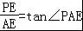，
即：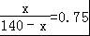
解得：x=60，
∴可疑漂浮物P到A、B两船所在直线的距离约为60海里；

（2）在Rt△PBE中，PE=60海里，∠PBE=45°，
则BP=PE=60≈84.8海里，
B船需要的时间为：84.8÷30≈2.83小时，
在Rt△PAE中， =sin∠PAE，
∴AP=PE÷sin∠PAE=60÷0.6=100海里，
∴A船需要的时间为：100÷40=2.5小时，
∵2.83＞2.5，
∴A船先到达．
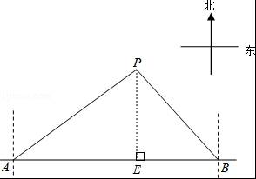

26．如图，已知反比例函数y=（x＞0，k是常数）的图象经过点A（1，4），点B（m，n），其中m＞1，AM⊥x轴，垂足为M，BN⊥y轴，垂足为N，AM与BN的交点为C．
（1）写出反比例函数解析式；
（2）求证：△ACB∽△NOM；
（3）若△ACB与△NOM的相似比为2，求出B点的坐标及AB所在直线的解析式．
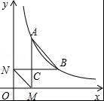
【考点】反比例函数综合题．
【分析】（1）把A点坐标代入y=可得k的值，进而得到函数解析式；
（2）根据A、B两点坐标可得AC=4﹣n，BC=m﹣1，ON=n，OM=1，则=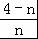，再根据反比例函数解析式可得=n，则=m﹣1，而=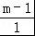，可得=，再由∠ACB=∠NOM=90°，可得△ACB∽△NOM；
（3）根据△ACB与△NOM的相似比为2可得m﹣1=2，进而得到m的值，然后可得B点坐标，再利用待定系数法求出AB的解析式即可．
【解答】解：（1）∵y=（x＞0，k是常数）的图象经过点A（1，4），
∴k=4，
∴反比例函数解析式为y=；

（2）∵点A（1，4），点B（m，n），
∴AC=4﹣n，BC=m﹣1，ON=n，OM=1，
∴=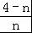=﹣1，
∵B（m，n）在y=上，
∴=n，
∴=m﹣1，而=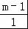，
∴=，
∵∠ACB=∠NOM=90°，
∴△ACB∽△NOM；

（3）∵△ACB与△NOM的相似比为2，
∴m﹣1=2，
m=3，
∴B（3，），
设AB所在直线解析式为y=kx+b，
∴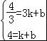，
解得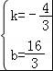，
∴解析式为y=﹣x+．

2016年9月30日

